Resolución del Pleno del Instituto de Transparencia, Acceso a la Información Pública y Protección de Datos Personales del Estado de México y Municipios, con domicilio en Metepec, Estado de México; de fecha uno (01) de noviembre de dos mil veintitrés.

VISTOS los expedientes electrónicos formados con motivo de los recursos de revisión 06363/INFOEM/IP/RR/2023, 06443/INFOEM/IP/RR/2023, 06908/INFOEM/IP/RR/2023 y 07052/INFOEM/IP/RR/2023, promovidos por una persona que no proporcionó datos de identificación, a quien en lo sucesivo se le identificará como EL RECURRENTE, en contra de las respuestas del Ayuntamiento de Zinacantepec, en lo sucesivo el SUJETO OBLIGADO, se procede a dictar la presente resolución, con base en los siguientes:

ANTECEDENTES

- Los días veinticinco de agosto y doce y dieciséis de septiembre de dos mil veintitrés, se presentó ante el SUJETO OBLIGADO vía SAIMEX, las solicitudes de información pública registradas con los números 01684/ZINACANT/IP/2023, 01579/ZINACANT/IP/2023, 01545/ZINACANT/IP/2023 y 01932/ZINACANT/IP/2023; mediante las cuales se solicitó la siguiente información:

“SOLICITO LA FACTURA DE PAGO DE LA ARROLADORA BANDA EL LIMÓN”

“SOLICITO LA FACTURA DE PAGO PARA QUE EL PRESIDENTE ASISTIERA AL PROGRAMA POR LA MAÑANA”

“SOLICITO LAS FACTURAS DE PAGO PARA EL 15 DE SEPTIEMBRE”

“SOLICITO LAS FACTURA DE PAGO PARA LA ARROLLADORA BANDA EL LIMÓN”

- Se eligió como modalidad de entrega de la información: A través del SAIMEX.

- El diecinueve de septiembre y doce de octubre de dos mil veintitrés, el SUJETO OBLIGADO, dio respuesta a través de los oficios siguientes:


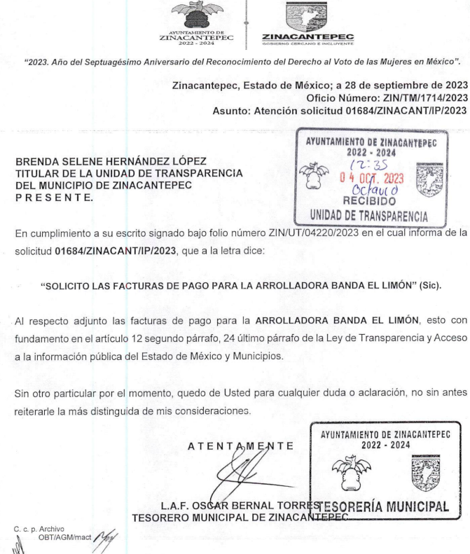
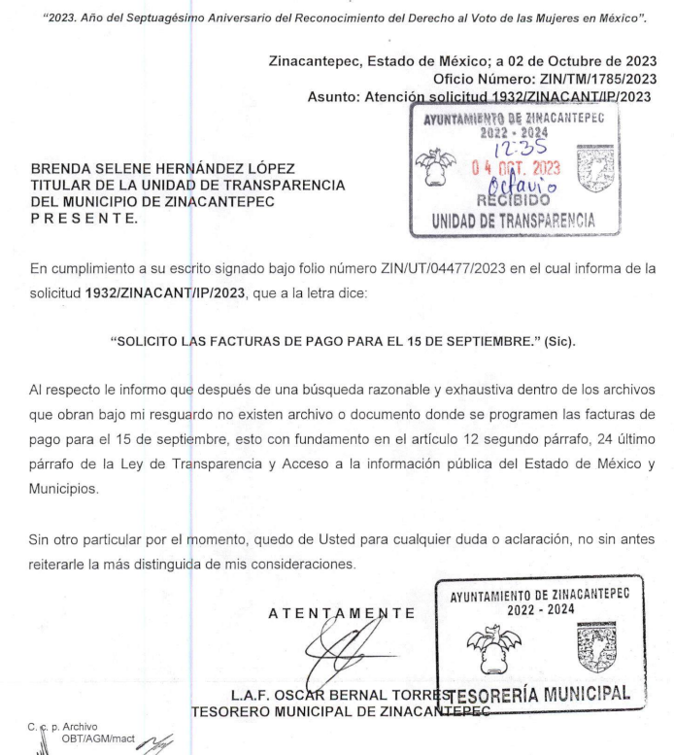
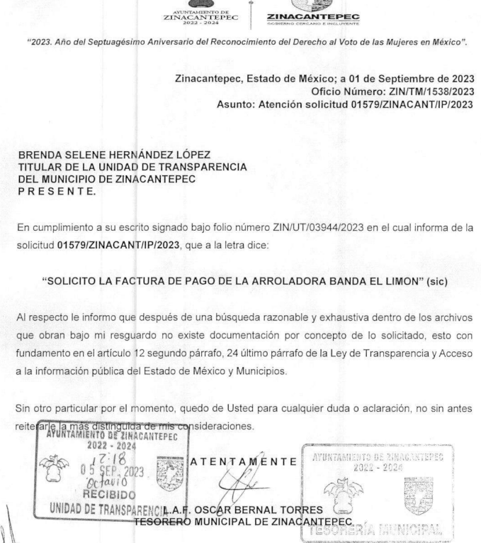

- El veinte, veinticuatro de septiembre y, nueve y catorce de octubre de dos mil veintitrés, el particular interpuso el recurso de revisión en contra de las respuestas, manifestando las siguientes razones o motivos de inconformidad:
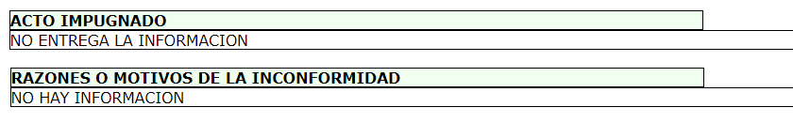

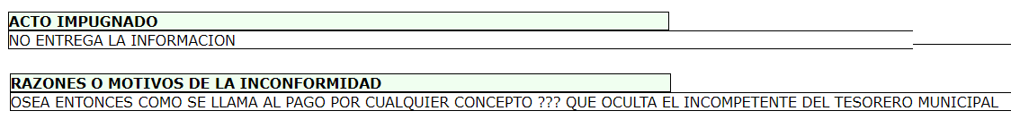

- Los Comisionadas ponentes de origen Sharon Cristina Morales Martínez y María del Rosario Mejía Ayala, con fundamento en lo dispuesto por el artículo 185 fracción II de la ley de la materia, a través del acuerdo de admisión de fechas: veinticinco de septiembre, dos, doce y diecisiete de octubre del año en curso, pusieron a disposición de las partes el expediente electrónico vía SAIMEX a efecto de que en un plazo máximo de siete días manifestaran lo que a su derecho conviniera, ofrecieran pruebas y alegatos según corresponda a los casos concretos, y el SUJETO OBLIGADO presentará el Informe Justificado procedente.

- Posteriormente el Pleno de este Órgano Autónomo, en la Trigésima Octava Sesión Ordinaria de fecha veinticinco de octubre de dos mil veintitrés; ordenó la acumulación de los recursos de revisión de mérito, a efecto de que la Ponencia de la Comisionada María del Rosario Mejía Ayala formulara y presentara el proyecto de resolución correspondiente, de conformidad con el numeral ONCE incisos b) y c) de los Lineamientos para la Recepción, Trámite y Resolución de las Solicitudes de Acceso a la Información Pública, así como de los Recursos de Revisión que deberán observar los Sujetos Obligados por la Ley de Transparencia Estatal, que señala:

“ONCE. El Instituto, para mejor resolver y evitar la emisión de resoluciones contradictorias, podrá acordar la acumulación de los expedientes de recursos de revisión, de oficio o a petición de parte cuando:
…
b) Las partes o los actos impugnados sean iguales
c) Cuando se trate del mismo solicitante, el mismo SUJETO OBLIGADO, aunque se trate de solicitudes diversas;
(…)”
(Énfasis añadido)

- Es así que, resulta conveniente su trámite de forma unificada para mejor resolver y evitar la emisión de resoluciones contradictorias, por ello resultó procedente que este Órgano Garante realizara la acumulación respectiva, de conformidad con lo dispuesto en el artículo 18 del Código de Procedimientos Administrativos del Estado de México, de aplicación supletoria, en términos del artículo 195 de la Ley de Transparencia y Acceso a la Información Pública del Estado de México y Municipios en vigor, que a la letra señalan:

Código de Procedimientos Administrativos del Estado de México.
“Artículo 18.- La autoridad administrativa o el Tribunal acordarán la acumulación de los expedientes del procedimiento y proceso administrativo que ante ellos se sigan, de oficio o a petición de parte, cuando las partes o los actos administrativos sean iguales, se trate de actos conexos o resulte conveniente el trámite unificado de los asuntos, para evitar la emisión de resoluciones contradictorias. La misma regla se aplicará, en lo conducente, para la separación de los expedientes.”

Ley de Transparencia y Acceso a la Información Pública del Estado de México y Municipios
“Artículo 195. En la tramitación del recurso de revisión se aplicarán supletoriamente las disposiciones contenidas en el Código de Procedimientos Administrativos del Estado de México.”
(Énfasis añadido)

- El SUJETO OBLIGADO fue omiso en rendir el informe justificado correspondiente. Por su parte EL PARTICULAR fue omiso en realizar manifestaciones que a su derecho conviniera y asistiera.
Mediante acuerdo de día veintiséis de octubre del año en curso, se amplió el término para resolver el Recurso de Revisión 06363/INFOEM/IP/RR/2023; al respecto es dable realizar las siguientes precisiones:

De previo y especial pronunciamiento. Argumentos a considerar en las resoluciones a los recursos de revisión para justificar los fallos emitidos fuera del plazo legal de 45 días.

- Este organismo garante no pasa por alto justificar, que la dilación en la resolución del presente asunto encuentra justificación en el alto número de recursos de revisión recibidos dentro del primer semestre del año dos mil veintitrés, que, en comparación con los recibidos el año pasado dentro del mismo periodo, se ha incrementado aproximadamente un 400% el número de medios de impugnación que deben resolverse por este Instituto, circunstancia atípica que ha rebasado las capacidades técnicas y humanas del personal encargado de la proyección de las resoluciones a dichos medios de impugnación.

- Por ello, es menester precisar que, si bien se ha excedido el plazo para resolver el presente medio de impugnación, de conformidad con la ley de la materia, dicha dilación es de carácter excepcional y se encuentra justificada en los elementos para medir la razonabilidad del plazo de resolución de asuntos conforme a los parámetros establecidos por diversos órganos jurisdiccionales federales, aplicables también en procedimientos análogos, como el que nos ocupa.

- Así, en términos de lo que establecen los artículos 8.1 y 25 de la Convención Americana sobre Derechos Humanos, los recursos deben ser sencillos y resolverse en el menor tiempo posible, tomando en consideración la dilación total del procedimiento; esto es, en un plazo razonable.

- En ese sentido, el legislador fijó los términos procesales en las leyes, de manera general, sin que pudiera prever la variada gama de casos que son resueltos por los órganos jurisdiccionales o cuasi jurisdiccionales, tanto por la complejidad de los hechos, como por el número de casos que conocen.

- Por ello, excepcionalmente, si un asunto es resuelto con posterioridad a los plazos señalados por la norma debe analizarse la razonabilidad de dicha dilación atendiendo a los siguientes criterios:

- Complejidad del Asunto: La complejidad de la prueba, la pluralidad de sujetos procesales, el tiempo transcurrido, las características y contexto del recurso.
- Actividad Procesal del interesado. Acciones u omisiones del interesado.
- Conducta de la Autoridad: Las Acciones u omisiones realizadas en el procedimiento. Así como si la autoridad actuó con la debida diligencia.
d) La afectación generada en la situación jurídica de la persona involucrada en el proceso: Violación a sus derechos humanos.

- De modo que, cuando se trate de un asunto excepcional, por alguna o todas las características mencionadas o bien, cuando el ingreso de asuntos al órgano jurisdiccional o cuasi jurisdiccional respectivo supere notoriamente al que podría considerarse normal, debe concluirse que es una excluyente de responsabilidad en relación con la actuación del funcionario, como ha acontecido en el caso que nos ocupa.

- Argumento que encuentra sustento en la jurisprudencia P./J. 32/92 emitida por el Pleno de la Suprema Corte de Justicia de la Nación de rubro “TÉRMINOS PROCESALES. PARA DETERMINAR SI UN FUNCIONARIO JUDICIAL ACTUÓ INDEBIDAMENTE POR NO RESPETARLOS SE DEBE ATENDER AL PRESUPUESTO QUE CONSIDERÓ EL LEGISLADOR AL FIJARLOS Y LAS CARACTERÍSTICAS DEL CASO.”, visible en la Gaceta del Seminario Judicial de la Federación con el registro digital 205635.

- Razones por las cuales cabe concluir que, la resolución al recurso de revisión se solventa hasta esta fecha, debido a que existe una excesiva carga de trabajo en desproporción a la capacidad de los recursos materiales y humanos con que cuenta este Instituto para atender la enorme demanda de usuarios que acuden para que se les garantice su Derecho de acceso a la información Pública y Protección de Datos Personales, aunado a la complejidad de los hechos a los que se refieren, así como al volumen del expediente, la extensión de los escritos y pruebas aportadas y desahogadas por las partes; lo que impide la tramitación de los recursos dentro de los términos legales previamente establecidos por la Ley, por tratarse de causas de fuerza mayor.

- Por ello, este organismo garante comprometido con la tutela de los derechos humanos confiados, señala que este exceso del plazo legal para resolver el presente asunto, resulta de carácter excepcional.

- Al respecto, también son de considerar los criterios sostenidos por el Cuarto Tribunal Colegiado en Materia Administrativa del Primer Circuito, cuyos rubros y datos de identificación son los siguientes:

“PLAZO RAZONABLE PARA RESOLVER. DIMENSIÓN Y EFECTOS DE ESTE CONCEPTO CUANDO SE ADUCE EXCESIVA CARGA DE TRABAJO.” consultable en el Seminario Judicial de la Federación y su gaceta, con el registro digital 2002351.

“PLAZO RAZONABLE PARA RESOLVER. CONCEPTO Y ELEMENTOS QUE LO INTEGRAN A LA LUZ DEL DERECHO INTERNACIONAL DE LOS DERECHOS HUMANOS.”, visible en el Seminario Judicial de la Federación y su gaceta, con el registro digital 2002350.”

- Finalmente mediante acuerdo de día veintiséis y veintisiete de octubre del año en curso, se decretó el cierre de instrucción, por lo que no habiendo más que hacer constar, y-

CONSIDERANDO

PRIMERO. De la competencia

- Este Instituto de Transparencia, Acceso a la Información Pública y Protección de Datos Personales del Estado de México y Municipios, es competente para conocer y resolver del presente recurso de conformidad con el artículo: 6, apartado A, fracción IV de la Constitución Política de los Estados Unidos Mexicanos; 5, párrafos trigésimo segundo, trigésimo tercero y trigésimo cuarto, fracciones IV y V, de la Constitución Política del Estado Libre y Soberano de México; artículos 1, 2 fracción II, 13, 29, 36 fracciones I y II, 176, 178, 179, 181 párrafo tercero y 185 de la Ley de Transparencia y Acceso a la Información Pública del Estado de México y Municipios; y 7, 9 fracciones I y XXIV, y 11 del Reglamento Interior del Instituto de Transparencia, Acceso a la Información Pública y Protección de Datos Personales del Estado de México y Municipios.

SEGUNDO. De la oportunidad y procedencia.

- El medio de impugnación fue presentado a través del SAIMEX, en el formato previamente aprobado para tal efecto y dentro del plazo legal de quince días hábiles otorgados; para el caso en particular es de señalar que el SUJETO OBLIGADO entregó su respuesta el diecinueve de septiembre de dos mil veintitrés, de tal forma que el plazo para interponer el recurso de revisión transcurrió del día veinte al doce de octubre de dos mil veintitrés; en consecuencia, el ahora RECURRENTE presentó su inconformidad el día veinte de septiembre de dos mil veintitrés; por lo que se estima que la inconformidad se presentó dentro del lapso legalmente establecido para tal efecto.

- Por otro lado, de la revisión al expediente electrónico del SAIMEX se desprende que la parte solicitante en ejercicio de su derecho de acceso a la información pública en el expediente que se revisa, tanto en la solicitud de información como en el recurso de revisión no proporciona su nombre completo para que sea identificado, ni se tiene la certeza sobre su identidad; sin embargo, es importante señalar también que el nombre de los solicitantes y recurrentes no es requisito indispensable para la tramitación del acto procesal específico en materia de acceso a la información, ello en estricto apego al numeral 155 párrafo tercero de la Ley de la materia, en concatenación con el 180 del mismo ordenamiento.

- Esto es así, ya que de conformidad con los artículos 6, Apartado A, fracciones III y IV de la Constitución Política de los Estados Unidos Mexicanos y 5 párrafos quince, dieciséis y diecisiete, fracciones I, III, IV y V de la Constitución Política del Estado Libre y Soberano de México, se establece que toda persona, sin necesidad de acreditar interés alguno o justificar su utilización, tendrá acceso gratuito a la información pública, a sus datos personales o a la rectificación de éstos, además de que se establecerán mecanismos de acceso a la información y procedimientos de revisión expeditos que se sustanciarán ante los organismos autónomos especializados e imparciales que establece la Constitución Federal y local.

- Por lo cual, de una interpretación sistemática, armónica y progresiva del derecho humano de acceso a la información pública se aprecia que toda persona, sin necesidad de acreditar interés alguno o justificar su utilización, deberá tener acceso a la información pública; es decir, dicho derecho fundamental exime a quien lo ejerce, de acreditar su legitimación en la causa o su interés en el asunto, lo que permite la posibilidad de que inclusive, la solicitud de acceso a la información pueda ser anónima o no contener un nombre que identifique al solicitante o que permita tener certeza sobre su identidad.

- En ese entendido, se omite un análisis más profundo en torno a los conceptos de interés jurídico y legitimación, debido a que se estima que a ningún efecto práctico conduciría, puesto que la propia estructura del derecho fundamental bajo análisis no lo exige.

- Por lo que el nombre del solicitando y recurrente no puede ser considerado un requisito indispensable de procedibilidad del recurso de revisión que nos ocupa, ya que el acceso a la información no está condicionado a acreditar algún interés ya sea jurídico o legítimo, máxime que es un elemento subsanable por este Órgano Resolutor.

- Por último, el escrito contiene las formalidades previstas por el artículo 180 último párrafo de la Ley de la materia actual, por lo que es procedente que este Instituto de Transparencia, Acceso a la Información Pública y Protección de Datos Personales del Estado de México y Municipios, conozca y resuelva el presente recurso.

TERCERO. Del planteamiento de la Litis.

- La solicitud de información consistió en requerir la información que ya se ha tenido a bien transcribir en el anterior párrafo 1, en respuesta, el SUJETO OBLIGADO remitió un oficio donde se señala que luego de una búsqueda no se localizó información de la solicitada; inconforme con la respuesta, el particular interpuso el recurso de revisión que hoy nos ocupa señalando como motivo de inconformidad que no se entregó información y que no es visible.

- En dichas condiciones, la Litis a resolver en este recurso se circunscribe a determinar si se actualiza la causal de procedencia prevista en el artículo 179, fracciones I y IX de la Ley de Transparencia y Acceso a la Información Pública del Estado de México y Municipios; fracciones que determinan la hipótesis jurídica relativa a la negativa de la información solicitada y la entrega o puesta a disposición de información en un formato incomprensible y/o no accesible para el solicitante; contextos de los cuales se dolió EL RECURRENTE al momento de interponer sus inconformidades.

- De modo tal que el presente recurso de revisión se abocara en determinar si el SUJETO OBLIGADO con su respuesta ciertamente actualiza la causal de procedencia antes señalada. Así como comprobar si la respuesta emitida resulta congruente e integral en términos del artículo 11 de la ley de la materia.

CUARTO. Del estudio y resolución del asunto

- Acotada la Litis, es dable primeramente señalar contrario a lo señalado por el ahora RECURRENTE si se entregó información de acuerdo a las constancias que obran en el expediente electrónico en que se actúa, por lo que al no advertirse una falta de entrega de información relacionada con lo solicitado, un silencio de la autoridad, una negativa a la información solicitada y al no haberse impugnado toda o en parte la información entregada en respuesta, se logra concluir con claridad que los motivos de inconformidad son parcialmente procedentes.

- Ahora bien, respecto de lo entregado en el Recurso de Revisión 06363/INFOEM/IP/RR/2023, se advierte que es el servidor público habilitado competente quien emite el pronunciamiento como lo es el Tesorero Municipal, respuesta de la cual, si bien es cierto este Órgano Garante no se encuentra facultado para dudar de su veracidad de la información que le fue entregada al hoy RECURRENTE en el presente asunto, ni de las respuestas, ni de las documentales que ponen a disposición de los solicitantes los sujetos obligados, situación que se aleja de las atribuciones de este Instituto máxime que al momento que ponen a disposición ésta, la misma tiene el carácter oficial y se presume veraz, tan es así que la misma queda registrada en el Sistema de Acceso a la Información Mexiquense (SAIMEX).
- Sirviendo de apoyo a lo anterior por analogía, el criterio 31-10 emitido por el ahora Instituto Nacional de Transparencia, Acceso a la Información y Protección de Datos Personales, que a la letra dice:

“El Instituto Federal de Acceso a la Información y Protección de Datos no cuenta con facultades para pronunciarse respecto de la veracidad de los documentos proporcionados por los sujetos obligados. El Instituto Federal de Acceso a la Información y Protección de Datos es un órgano de la Administración Pública Federal con autonomía operativa, presupuestaria y de decisión, encargado de promover y difundir el ejercicio del derecho de acceso a la información; resolver sobre la negativa de las solicitudes de acceso a la información; y proteger los datos personales en poder de las dependencias y entidades. Sin embargo, no está facultado para pronunciarse sobre la veracidad de la información proporcionada por las autoridades en respuesta a las solicitudes de información que les presentan los particulares, en virtud de que en los artículos 49 y 50 de la Ley Federal de Transparencia y Acceso a la Información Pública Gubernamental no se prevé una causal que permita al Instituto Federal de Acceso a la Información y Protección de Datos conocer, vía recurso revisión, al respecto.”

- Así como lo dispuesto por la Ley de Transparencia y Acceso a la Información Pública del Estado de México y Municipios en su artículo 3, el cual establece que la información pública generada, administrada o en posesión de los sujetos obligados en ejercicio de sus atribuciones, será accesible de manera permanente a cualquier persona, privilegiando el principio de máxima publicidad de la información, por lo que deberán apegarse en todo momento a los criterios de publicidad, veracidad, oportunidad entre otros, numeral en comento que a la letra señala:

Artículo 3.- La información pública generada, administrada o en posesión de los Sujetos Obligados en ejercicio de sus atribuciones, será accesible de manera permanente a cualquier persona, privilegiando el principio de máxima publicidad de la información. Los Sujetos Obligados deben poner en práctica, políticas y programas de acceso a la información que se apeguen a criterios de publicidad, veracidad, oportunidad, precisión y suficiencia en beneficio de los solicitantes.

- Numerales que compelen al SUJETO OBLIGADO apegarse en todo momento a los criterios ya expuestos, impidiendo a este Órgano Colegiado cuestionar la veracidad de la información.

- También lo es que la solicitud no se considera cumplida a cabalidad, en razón que se advierte que el requerimiento planteado por el particular carece de temporalidad; asimismo el servidor público habilitado tampoco refiere el lapso temporal en que se realizó la búsqueda.

- Por otro lado, el particular no refiere a que evento público se refiere, únicamente señala una agrupación musical, lo cual hace ambiguo el requerimiento. En ese contexto de una búsqueda por parte de esta Ponencia Resolutora, de eventos realizados en el territorio municipal con dicha agrupación musical, se encontró lo siguiente:


- Como se observa de las anteriores capturas, el Ayuntamiento publicitó la presentación de dicha agrupación con motivo de su aniversario número 203, evento que tuvo verificativo el día veintinueve de agosto del año en curso, mismo día en que se interpuso la solicitud de información. Por lo que pudiera ser el supuesto de que de haberse realizado la contratación de servicios, el documento requerido pudo haberse generado antes de la presentación o de manera posterior, lo cual no se tiene certeza, ya que –se insiste– en la respuesta no contiene un lapso temporal de búsqueda, ni tampoco un pronunciamiento al respecto.

- Sin embargo no se considera que el SUJETO OBLIGADO deba de realizar una búsqueda exhaustiva y razonable de lo solicitado para acreditar que se cumple a cabalidad con el procedimiento de acceso a la información pública, descrito en el Título Séptimo de la Ley de Transparencia Local, toda vez que el Recurso de mérito encuentra relación, con el Recurso de Revisión 07052/INFOEM/IP/RR/2023, donde se requirió la misma información, con la diferencia que el de referencia se presentó el día doce de septiembre del año en curso.

- En dicho Recurso de Revisión, el SUEJETO OBLIGADO ya remitió la factura requerida; luego entonces al estar acumulados ambos recursos de revisión, se colige que el Recurso de Revisión 06363/INFOEM/IP/RR/2023, quedó sin materia aun y cuando en su expediente electrónico la respuesta emitida, no colmó a cabalidad el derecho de acceso a la información; toda vez que ya tuvo acceso a la información solicitada con lo entregado en el diverso 07052/INFOEM/IP/RR/2023, siendo procedente sobreseerlo por quedarse sin materia en términos de la fracción X del articulo 192 fracción V a saber:

“Artículo 192. El recurso será sobreseído, en todo o en parte, cuando una vez admitido, se actualicen alguno de los siguientes supuestos:
...
V. Cuando por cualquier motivo quede sin materia el recurso.”

- Por otro lado, una vez traído a contexto el Recurso de Revisión 07052/INFOEM/IP/RR/2023, como ya se señaló, se entregó lo solicitado, no obstante se impugna que es un documento ilegible al manifestar lo siguiente: “NO ES VISIBLE”

- De la revisión al documento, se advierte que si bien es cierto no cuenta con la calidad máxima de escaneo de un documento, es completamente legible en todas sus partes, de modo tal que se estiman improcedentes las razones o motivos de inconformidad argüidos por el particular, resultando dable confirmar la respuesta; toda vez que como se ha venido mencionando, el particular ya tuvo acceso a la información.

- Sin embargo, no pasa desapercibido que el documento fue entregado de manera íntegra y no en una versión pública, dejándose a la vista códigos QR. Los códigos bidimensionales o códigos QR, al corresponder a barras en dos dimensiones que al igual que los códigos de barras o códigos unidimensionales, son utilizados para almacenar diversos tipos de datos de manera codificada, los cuales a través de lectores que pueden ser obtenidos por cualquier persona, pueden contener datos personales, no susceptibles de conocimiento público siempre y cuando remitan a datos personales, como el Registro Federal de Contribuyentes, la Clave Única del Registro de Población, entre otros que pudieran hacer identificable a una persona.

- Del caso concreto, no se desprende que los QR, dirijan a información confidencial y, sumado a que fueron generados con motivo de la contratación de un servicio, por lo que no se desprende un impedimento para haberlos dejado a la vista.

- Seguidamente, sobreviene el Recurso de Revisión 06443/INFOEM/IP/RR/2023, donde se solicitó lo siguiente: “LA FACTURA DE PAGO PARA QUE EL PRESIDENTE ASISTIERA AL PROGRAMA POR LA MAÑANA”. Al respecto se informó que no existe información relativa a lo solicitado, destacando que fue emitida por el Tesorero Municipal.

- En este sentido, no se trata de un caso por el cual la negación del hecho implique la afirmación del mismo, simplemente se está ante una notoria y evidente inexistencia fáctica de la información solicitada; por lo tanto, ante un hecho negativo resulta aplicable la siguiente tesis:

“HECHOS NEGATIVOS, NO SON SUSCEPTIBLES DE DEMOSTRACIÓN. Tratándose de un hecho negativo, el Juez no tiene por qué invocar prueba alguna de la que se desprenda, ya que es bien sabido que esta clase de hechos no son susceptibles de demostración.

Amparo en revisión 2022/61. José García Florín (Menor). 9 de octubre de 1961. Cinco votos. Ponente: José Rivera Pérez Campos.”

- De igual forma, es aplicable el Criterio 7/2017, emitido en la Segunda Época por el Instituto Nacional de Transparencia, Acceso a la Información y Protección de Datos Personales, el cual señala lo siguiente:

“Casos en los que no es necesario que el Comité de Transparencia confirme formalmente la inexistencia de la información. La Ley General de Transparencia y Acceso a la Información Pública y la Ley Federal de Transparencia y Acceso a la Información Pública establecen el procedimiento que deben seguir los sujetos obligados cuando la información solicitada no se encuentre en sus archivos; el cual implica, entre otras cosas, que el Comité de Transparencia confirme la inexistencia manifestada por las áreas competentes que hubiesen realizado la búsqueda de la información. No obstante lo anterior, en aquellos casos en que no se advierta obligación alguna de los sujetos obligados para contar con la información, derivado del análisis a la normativa aplicable a la materia de la solicitud; y además no se tengan elementos de convicción que permitan suponer que ésta debe obrar en sus archivos, no será necesario que el Comité de Transparencia emita una resolución que confirme la inexistencia de la información.
Resoluciones:

• RRA 2959/16. Secretaría de Gobernación. 23 de noviembre de 2016. Por unanimidad. Comisionado Ponente Rosendoevgueni Monterrey Chepov.
• RRA 3186/16. Petróleos Mexicanos. 13 de diciembre de 2016. Por unanimidad. Comisionado Ponente Francisco Javier Acuña Llamas.
• RRA 4216/16. Cámara de Diputados. 05 de enero de 2017. Por unanimidad. Comisionada Ponente Areli Cano Guadiana.”

- Cabe destacar que lo que el particular señala como “PROGRAMA POR LA MAÑANA”, corresponde a un programa de televisión en el cual asistió en su calidad de servidor público y Presidente Municipal del Municipio de Zinacantepec, por lo que se reitera que este Instituto no está facultado para dudar de la veracidad de la respuesta emitida por el servidor público habilitado.

- Seguidamente aparece el Recurso de Revisión 06908/INFOEM/IP/RR/2023, en el que se solicitó las facturas de pago para el 15 de septiembre, al respecto nuevamente el Tesorero Municipal emitió una contestación señalando que no existe archivo o documento donde programen facturas de pago para el 15 de septiembre, pero no se hizo énfasis en si se generaron, poseen o administran facturas de dicho día.

- Al respecto de una búsqueda por parte de esta Ponencia Resolutora, realizó una búsqueda de eventos organizados por el Ayuntamiento en el día de referencia obteniendo el siguiente resultado:



- Lo anterior, da cuenta de indicios de que probablemente si se realizó la contratación de servicios para el día de referencia, por lo que existe una alta posibilidad de que se haya generado la información solicitado, pero en una temporalidad posterior; en ese contexto dado el lapso temporal del día que se requiere la información y de la interposición de la solicitud de información, que es de un día, probablemente es que a la fecha en que se solicitó la información aún no se generaba, poseía o administraba.

- Si bien es cierto al momento en que se resuelve, pudiera ya obrar en los archivos del SUJETO OBLIGADO también lo es que en el proveído de mérito no es dable ordenarlo para realizar una búsqueda exhaustiva de la misma, ya que este Instituto se estaría pronunciado sobre hechos futuros, lo cual resulta imposible; toda vez que el derecho de acceso a la información pública versa sobre documentos que los sujetos obligados, generan, poseen y administran en ejercicio de sus funciones de derecho público, previo a la interposición de una solicitud de información.

- Luego entonces, resulta dable confirmar la respuesta recaída al recurso de mérito, toda vez que como ya se adujo en párrafos anteriores, este Órgano Garante no se encuentra compelido a dudar de la veracidad de las respuestas emitidas por los sujetos obligado, sumado a que el pronunciamiento fue emitido por el servidor público habilitado competente.

- En ese contexto, no sobra mencionar que el SUJETO OBLIGADO, para acreditar que se cumple a cabalidad con el procedimiento de acceso a la información pública, descrito en el Título Séptimo de la Ley de Transparencia Local, que describe los pasos que debe seguir la autoridad para atender las solicitudes que presenten las personas en ejercicio de su derecho, entre los cuales se encuentra el deber de las unidades de transparencia de turnar a todas las áreas competentes que cuenten con la información o deban tenerla de acuerdo a sus facultades, competencias y funciones, con el objeto de que realicen una búsqueda exhaustiva y razonable de la información solicitada, según se asienta en el artículo 162 de la ley citada y se otorgue certeza al particular de sus pronunciamientos.

- Toda vez que es obligación del Titular de la Unidad de Transparencia identificar la unidad administrativa que resguarda el documento al que una persona pretende acceder, es practicar una adecuada gestión documental que nos permite localizar el documento, como bien señala el artículo 159 de la Ley de Transparencia.

- El Titular de la Unidad de Transparencia tiene la obligación de cumplir con lo que dispone la normatividad aplicable que, en primera instancia implica que solicite a todas las áreas que pudieron haber generado o administrado la información requerida, la búsqueda de la misma.

- Si bien es cierto que la Titular de la Unidad de Transparencia es la encargada de dar atención a las solicitudes de información con fundamento en los artículos 50 y 53 fracciones II, V y VI de la Ley de Transparencia y Acceso a la Información Pública del Estado de México y Municipios, que refieren:

“Artículo 50. Los sujetos obligados contarán con un área responsable para la atención de las solicitudes de información, a la que se le denominará Unidad de Transparencia.

Artículo 51. Los sujetos obligados designaran a un responsable para atender la Unidad de Transparencia, quien fungirá como enlace entre éstos y los solicitantes. Dicha Unidad será la encargada de tramitar internamente la solicitud de información y tendrá la responsabilidad de verificar en cada caso que la misma no sea confidencial o reservada. Dicha Unidad contará con las facultades internas necesarias para gestionar la atención a las solicitudes de información en los términos de la Ley General y la presente Ley.
…
Artículo 53. Las Unidades de Transparencia tendrán las siguientes funciones:
…
II. Recibir, tramitar y dar respuesta a las solicitudes de acceso a la información;
…
IV. Realizar, con efectividad, los trámites internos necesarios para la atención de las solicitudes de acceso a la información;
V. Entregar, en su caso, a los particulares la información solicitada;
VI. Efectuar las notificaciones a los solicitantes;”

- También lo es que su función primordial es la de turnar la solicitud a todas las Áreas que por su competencia pueden generar, administrar o poseer la información solicitada y poner a disposición de los solicitantes las respuestas que le sean remitidas, como resulta del caso concreto.

- Atento a lo anterior, también hacer del conocimiento de la parte RECURRENTE que se dejan a salvo sus derechos para interponer nuevas solicitudes de información que a sus intereses convenga, ante los sujetos obligados que considere.

- Por lo anteriormente expuesto y fundado, este ÓRGANO GARANTE emite los siguientes:

R E S O L U T I V O S

PRIMERO. Resultan infundadas las razones o motivos de inconformidad hechos valer en los Recursos de Revisión 06443/INFOEM/IP/RR/2023, 06908/INFOEM/IP/RR/2023 y 07052/INFOEM/IP/RR/2023 en términos del Considerando Cuarto de la presente resolución.

SEGUNDO. Se CONFIRMAN las respuestas emitidas por el Ayuntamiento de Zinacantepec, a las solicitudes de información 01545/ZINACANT/IP/2023, 01684/ZINACANT/IP/2023 y 01932/ZINACANT/IP/2023.

TERCERO. Se SOBRESEE el Recursos de Revisión número 06363/INFOEM/IP/RR/2023 por quedarse sin materia, conforme al artículo 192 fracción V, de la Ley de Transparencia y Acceso a la Información Pública del Estado de México y Municipios, en términos del Considerando Cuarto de la presente resolución.

CUARTO. Notifíquese al Titular de la Unidad de Transparencia del SUJETO OBLIGADO vía SAIMEX, para su conocimiento.

QUINTO. Notifíquese a EL RECURRENTE la presente resolución vía SAIMEX.

SEXTO. Se hace del conocimiento de EL RECURRENTE que, de conformidad con lo establecido en el artículo 196 de la Ley de Transparencia y Acceso a la Información Pública del Estado de México y Municipios, en caso de que considere que la resolución le cause algún perjuicio podrá impugnarla vía juicio de amparo en los términos de las leyes aplicables.

ASÍ LO RESUELVE, POR UNANIMIDAD DE VOTOS, EL PLENO DEL INSTITUTO DE TRANSPARENCIA, ACCESO A LA INFORMACIÓN PÚBLICA Y PROTECCIÓN DE DATOS PERSONALES DEL ESTADO DE MÉXICO Y MUNICIPIOS, CONFORMADO POR LOS COMISIONADOS JOSÉ MARTÍNEZ VILCHIS; MARÍA DEL ROSARIO MEJÍA AYALA; SHARON CRISTINA MORALES MARTÍNEZ; LUIS GUSTAVO PARRA NORIEGA (AUSENCIA JUSTIFICADA); Y GUADALUPE RAMÍREZ PEÑA EN LA TRIGÉSIMA NOVENA SESIÓN ORDINARIA CELEBRADA EL UNO (01) DE NOVIEMBRE DE DOS MIL VEINTITRÉS, ANTE EL SECRETARIO TÉCNICO DEL PLENO ALEXIS TAPIA RAMÍREZ

Emitidos por este Instituto y publicados en el Periódico Oficial del Gobierno del Estado de México “Gaceta del Gobierno” en fecha treinta de octubre de dos mil ocho.

